SỞ GIÁO DỤC VÀ ĐÀO TẠO TỈNH ĐẮK LẮK
TRƯỜNG THPT NGUYỄN THỊ MINH KHAI

KÌ THI OLYMPIC 10-3 LẦN THỨ III, NĂM 2018
ĐỀ THI ĐỀ NGHỊ MÔN: VẬT LÝ; LỚP 11

ĐỀ THI VÀ ĐÁP ÁN
Câu 1: Một vật dạng bán cầu, bán kính R được đặt trên mặt phẳng nằm ngang. Trên đỉnh bán cầu có đặt một vật nhỏ khối lượng m.Vật m bắt đầu trượt xuống với vận tốc ban đầu không đáng kể. Bỏ qua ma sát giữa vật m và bán cầu. Tìm vị trí vật m bắt đầu rời khỏi bán cầu trong hai trường hợp:
m
R
a. Bán cầu được giữ cố định.
b. Bán cầu có khối lượng M = m và có thể trượt không ma sát trên mặt phẳng nằm ngang.
Đáp án câu 1:
a.
- Áp dụng định lý động năng: Vận tốc tại M: (1)
- Định luật II Niu tơn: mgcos (2)
- Từ (1) và (2) suy ra : N =mg(3cos-2)
- Vật bắt đầu trượt khi N = 0
b.
- Gọi là vận tốc bán cầu, là vận tốc của m so với bán cầu.
- Vận tốc của m so với đất là:(1)
- Chiếu hệ thức (1) lên phương ngang: (2)
- Chiếu hệ thức (1) lên phương thẳng đứng: (3)
- Theo phương ngang động lượng bảo toàn nên: (4)
- Từ (2) và (4) (5)
- Bảo toàn cơ năng: (6)
- Từ (2), (5) và (6) suy ra: (7)
- Xét trong HQC gắn với trái đất, gia tốc của bán cầu là:
- Trong HQC gắn với bán cầu, vật sẽ chuyển động tròn và chịu tác dụng của 3 lực: . Theo định luật II Niutơn ta có: (8)
- Từ (7) và (8) ta có:
- Vật rời bán cầu:
- Giải phương trình này ta được cos= hay α = 42,9⁰
Câu 2: Dùng một âm thoa có tần số rung 100Hz để tạo ra hai điểm S₁, S₂ trên mặt nước hai nguồn sóng dao động cùng biên độ, cùng pha. Biết S₁S₂ = 3,2cm, tốc độ truyền sóng là v = 40cm/s. Gọi I là trung điểm của S₁S₂. Tính khoảng cách từ I đến M gần I nhất dao động cùng pha với I và nằm trên trung trực S₁S₂.
Đáp án câu 2:
Ta có:
Pha ban đầu tại I:
Pha ban đầu tại M:
M và I cùng pha nên:
Chọn k = 1
Câu 3: Tại thời điểm t = 0 có hai hạt nhỏ giống nhau, cùng điện tích q và khối lượng m, chuyển động đồng thời từ một điểm theo phương vuông góc với vectơ cảm ứng từ $\vec{B}$của một từ trường đều, tại đó vận tốc hai hạt cùng chiều và có độ lớn lần lượt là v₁ = v₀, v₂ = 3v₀. Bỏ qua lực cản của môi trường, trọng lượng các hạt và lực tĩnh điện giữa hai hạt.
a. So sánh bán kính quỹ đạo, chu kì chuyển động của hai hạt.
b. Xác định thời điểm khoảng cách giữa hai hạt đạt cực đại và tính khoảng cách cực đại đó.
Dáp án câu 3:
A
O₁
O₂
M
N
a.
- Do vec tơ vận tốc vuông góc với vectơ cảm ứng từ nên quỹ đạo của hai hạt là hai đường tròn.
- Bán kính quỹ đạo tròn:
Vì v₂ = 3v₁ nên R₂ = 2R₁
- Chu kì quay của hạt , không phụ thuộc vào vận tốc của hạt mà chỉ phụ thuộc vào m, q và B nên T₁ = T₂
b.
Hai đường tròn tiếp xúc nhau tại điểm ban đầu A của các hạt, có tâm lần lượt O₁, O₂, với A, O₁, O₂ thẳng hàng (hình vẽ)
- Gọi M, N là vị trí của các hạt trên quỹ đạo của chúng thì A, M, N thẳng hàng.
- Thật vậy: Do T₁ = T₂ suy ra ∠AO₁M = ∠AO₂N
- Do A, O₁, O₂ thẳng hàng suy ra A, M, N cũng thẳng hàng.
- Khoảng cách MN đạt cực đại khi các điểm A, O₁, O₂, M, N thẳng hàng, lúc đó hai hạt đã chuyển động được thời gian t = , trong đó T là chu kì chuyển động của các hạt, k = 0, 1, 2, … Hay t =
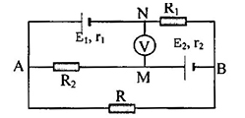
- Lúc đó MN = 2(R₂ – R₁) =
Câu 4: Cho mạch điện như hình vẽ:
E₁ = E₂ = 6V; r₁ = 1Ω; r₂ = 2Ω; R₁ = 5Ω; R₂ = 4Ω. Vôn kế có điện trở rất lớn. Số chỉ vôn kế là 7,5V, cực dương mắc vào điểm M
a. Tính hiệu điện thế U_{AB}
b. Tính điện trở R
c. Công suất và hiệu suất của mỗi nguồn
Đáp án câu 4:
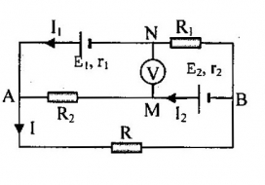
a.
Giả sử chiều dòng điện chạy như hình:
Ta có:
Thay số, ta được: I₁ = I₂ = 0,5A
Ta có:
b.
Ta có: I = I₁ + I₂ = 0,5 + 0 ,5 = 1A
U_{AB} = I.R
c.
Ta có: U_{AN} = E₁ – I₁r₁ = 5,5V suy ra:
U_{BM} = E₂ – I₂r₂ = 5V suy ra:
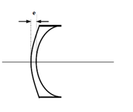
Câu 5: Một thấu kính có một mặt lồi và một mặt lõm đặt trong không khí. Chiết suất của chất làm thấu kính là n. Bán kính mặt lồi lớn hơn bán kính mặtlõm một lượng ∆R. Có thể coi thấu kính dày như một quang hệ ghép trong đó có hai thấu kính mỏng và một bản mặt song song. Hãy tính bề dày của thấu kính để độ phóng đại của ảnh có độ lớn không phụ thuộc vào vị trí đặt vật.
Đáp án câu 5:
Quá trình tạo ảnh qua thấu kính mỏng phẳng-lồi(O1) có tiêu cự f1: AB A1B1:
A1B1 trở thành vật đối với bản mặt song song bề dày e cho ảnh A2B2 có độ lớn không đổi (bằng A1B1) và dịch chuyển đoạn theo chiều tia sáng
A2B2 trờ thành vật đối với thấu kính mỏng phẳng-lõm(O3) có tiêu cự f3 và đặt
cách (O3) đoạn
độ phóng đại của ảnh qua hệ:
thay vào, rút gọn ta được:
để k không phụ thuộc vào d₁ thì:
vậy:
hay:
kết quả:
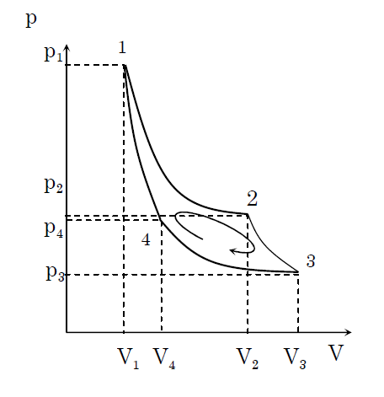
'
Câu 6: Một khối khí thực hiện chu trình như hình vẽ, trong đó 1-2, 3-4 là hai quá trình đẳng nhiệt ứng với nhiệt độ T₁ và T₂; 2-3, 4-1 là hai quá trình đoạn nhiệt.
Cho biết: V₁ = 2 lít, T₁ = 400K, V₂ = 5 lít, P₁ = 7at, V₃ = 8 lít
Tìm:
a. p₂, p₃, p₄, V₄ và T₂.
b. Công do khối khí thực hiện trong từng quá trình và cả chu trình.
c. Nhiệt mà khối khí nhận được hay tỏa ra trong từng quá trình đẳng nhiệt.
Đáp án câu 6:
a.
b.
Công do khối khí sinh ra trong cả ch trình: A’ = 230J
c. Q = Q₁₋₂ = A’₁₋₂ = 1300J
Q’ = Q’₃₋₄ = -A’₃₋₄ = 1070J

HẾT

